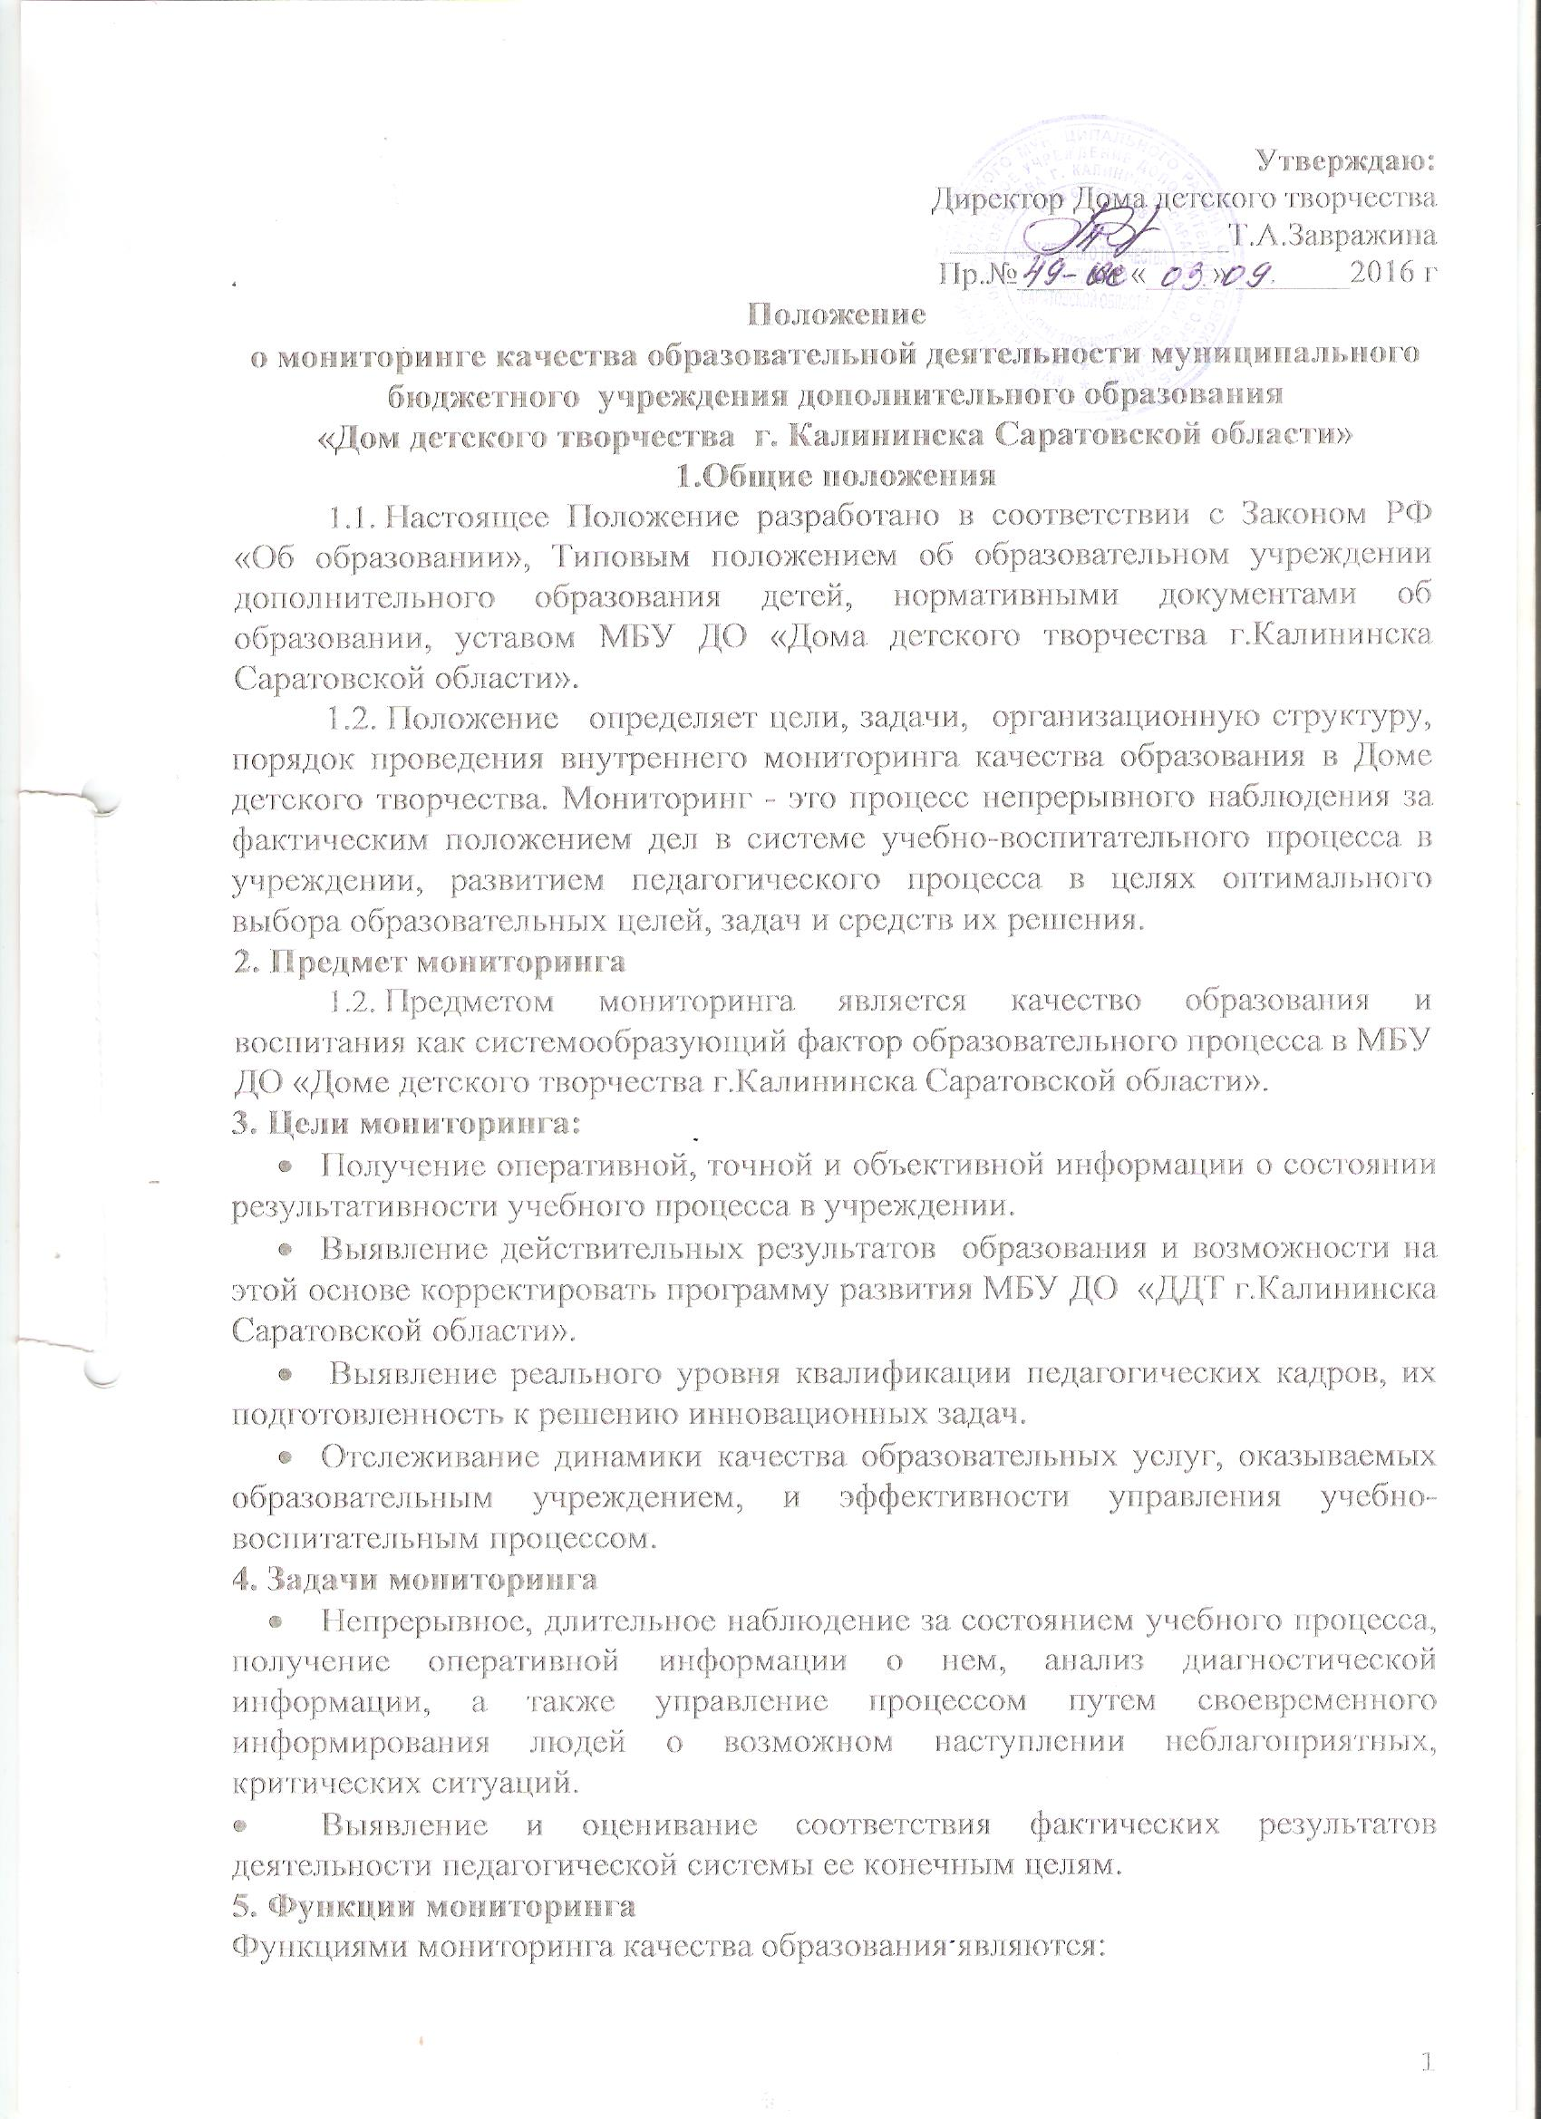

- Получение сравнительных данных, выявление динамики и факторов влияния на динамику качества образования;
- Определение и упорядочивание информации о состоянии и динамике качества образования в базе данных Дома детского творчества;
- Координация деятельности организационных структур (МО, творческие группы), задействованных в процедурах мониторинга качества образования, и распределение информационных потоков в соответствии с полномочиями организаторов.
6. Показатели и индикаторы качества результатов образовательной деятельности
6.1. Комплекс показателей и индикаторов качества результатов образовательной деятельности включает:
- уровень и качество учебных достижений обучающихся;
- уровень социализации обучающихся: сформированность компетенций, социального опыта, позволяющих адаптироваться в социуме; личностные достижения;·
- соответствие показателей качества результатов обучения и воспитания нормативным требованиям и запросам потребителей образовательных услуг.
6.2. Комплекс показателей и индикаторов ресурсного обеспечения и условий образовательного процесса включает:·
- уровень развития материально-технической базы;·
- обеспеченность участников образовательного процесса учебно-методическими материалами, справочной литературой, современными источниками информации;·
- кадровое обеспечение образовательного процесса
7. Источники сбора данных и инструментарий для расчёта показателей и индикаторов мониторинга качества образования.
Показатели и индикаторы мониторинга предоставляет существующая система внутреннего контроля.
Источниками и инструментарием сбора данных для расчета показателей и индикаторов мониторинга качества образования являются: данные государственной статистической отчётности; результаты тестирования; анкетирования, опросов, интервьюирования; дополнительные данные, собираемые в рамках мониторинговых исследований, а также журналы учета, диагностические карты, таблицы уровня обученности, аналитические справки методиста.
Инструментарием экспертизы являются традиционные технологии анализа качества знаний.
8. Объекты мониторингового исследования:
- Объектом мониторинга является система организации учебно-воспитательного процесса в МБУ ДО «ДДТ г.Калининска Саратовской области».
- дополнительное образование;
- повышение квалификации;
9. Виды мониторинга
9.1. Мониторинг эффективности образовательного процесса на этапах освоения дополнительных образовательных программ.
9.2. Мониторинг результативности учебного процесса по образовательным областям, включенным в Учебный План учреждения. Данные виды мониторинга раскрывают общую картину действия всех факторов, влияющих на обучение и воспитание, и показывают направления, нуждающиеся в более детальном исследовании:
- достигается ли цель образовательного процесса;
- существует ли положительная динамика по сравнению с результатами предыдущих диагностических исследований;
- существуют ли предпосылки для совершенствования работы педагога.
9.3. Отслеживание состояния учебного процесса решается путем проведения входного, промежуточного, итогового контроля.
Подготовительный этап проводится в сентябре, по плану ВК. Его цель: определение уровня знаний учащихся в начале цикла обучения.
Цели проведения промежуточного контроля:
- оценка успешности продвижения учащихся в предметной области;
- подведение промежуточных итогов обучения.
Цель проведения итогового контроля – подведение итогов очередного года обучения.
10. Ожидаемые результаты
Результаты мониторинговых исследований предполагают:
- Получение независимой экспертизы состояния образовательного процесса.
- Улучшение функций управления образовательным процессом, обеспечивающих получение обратной связи.
Систематическое накопление банка данных для принятия управленческих и тактических решений.

11.Анализ результатов
Анализ результатов диагностических исследований осуществляется по традиционной схеме: обработка информации, оформление аналитической справки, обсуждение результатов на педагогическом совете, совещаниях, методических объединениях, оформление таблиц, диаграмм, пополнение банка имеющихся данных.

12.Исполнители
1. Педагоги дополнительного образования
2. Руководитель МО
3. Методист
4. Педагог-организатор

Рассмотрено на заседании
Педагогического совета
«____»___________2016 г.

